Coris julis − Meerjunker Familie Labridae (Lippfische)

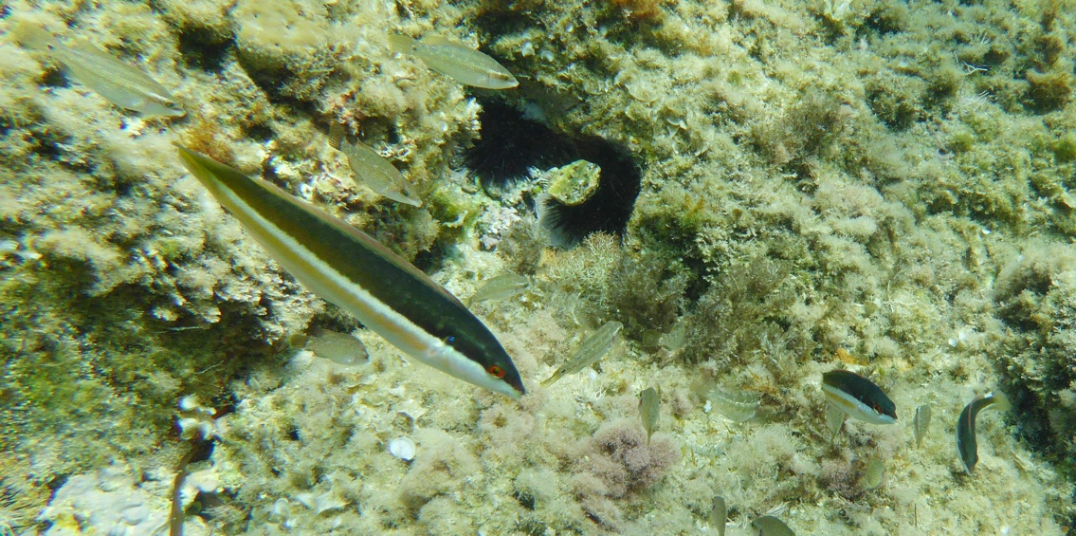

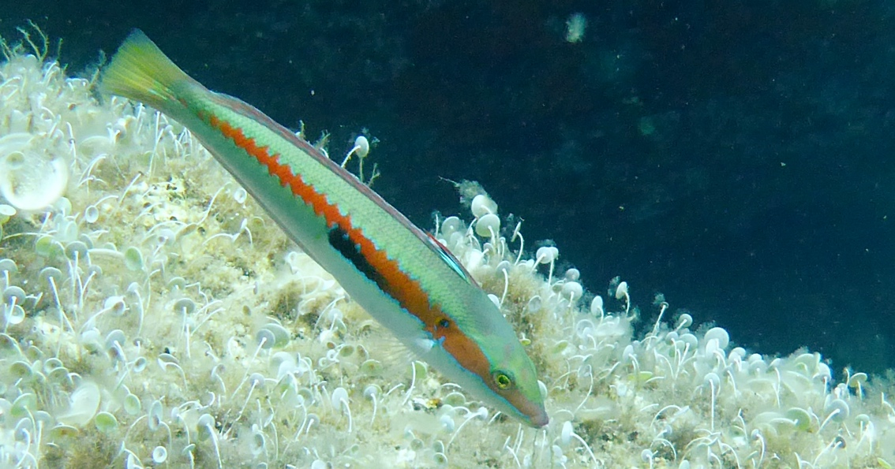

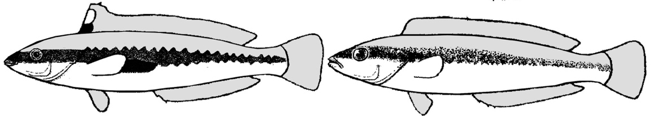

Wissenswertes zu Coris julis − Meerjunker

Bearbeite die folgenden Aufgaben
- Erkläre deinen Mitschülern, an welchen Körper- und Verhaltensmerkmalen ein Meerjunker zu erkennen ist. Nutze dazu auch die Abbildungen auf der Vorderseite.
- Berichte deinen Mitschülern über die Lebensweise der Art.
- Erläutere die Ernährungsstrategien des Meerjunkers.

Informationen zur Biologie des Meerjunkers
Meerjunker sind mit die häufigsten Lippfische, die man beim Schnorcheln zu sehen bekommt. Man erkennt von weitem, dass sie zu den Lippfischen gehören, da sie die typische labriforme Schwimmweise zur Fortbewegung verwenden, welche sich durch den fast ausschließlichen Gebrauch der Brustflossen auszeichnet. Wie beim Meerpfau (Thalassoma pavo) sind die Männchen eher Einzelgänger mit großen Revieren, in denen sich mehrere „Harems“gruppen aufhalten. Meerjunker sind ebenso protogyne Hermaphroditen (Zwitter). Die meisten Jungtiere sind zunächst weiblich, es gibt aber auch Primärmännchen, die wie Weibchen gefärbt sind. Große Weibchen können ihr Geschlecht ändern: Sie werden zum sogenannten Sekundärmännchen und färben sich um. Dabei ändert sich die Körperfärbung der Jungtiere und Weibchen von ihrer dunklen, meist bräunlich oder oliv gefärbte Körperoberseite mit weißem Bauch zur Körperfärbung der Sekundärmännchen. Diese erkennt man durch das orange gefärbte gezackte Längsband von der Spitze der Schnauze bis zum Schwanzstiel sowie einem dem Längsband anliegendem schwarzen Fleck.

Meerjunker sind sehr neugierige Fische. Wirbelt man etwas Bodengrund auf, so nähern sie sich in der Hoffnung auf freigelegte wirbellose Tiere wie Borstenwürmer, Krebschen, Muscheln und Schlangensterne. Aus diesem Grund begleiten sie häufig die den Meeresgrund nach Nahrung durchwühlenden Meerbarben. Jungtiere dagegen lassen sich oft auch beim Putzen anderer Fische beobachten.
Nachts (und in Aquarien unter Stress) vergraben sie sich, wie die Meerpfauen auch, im Sand und sind so vor vielen der nachts jagenden Raubfische versteckt.

